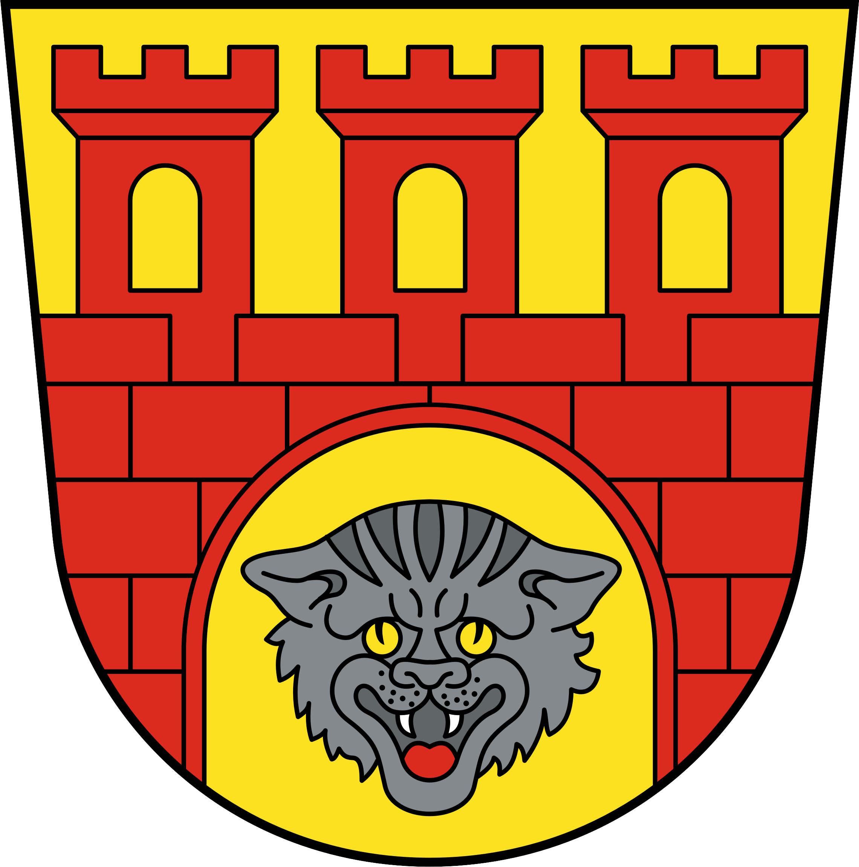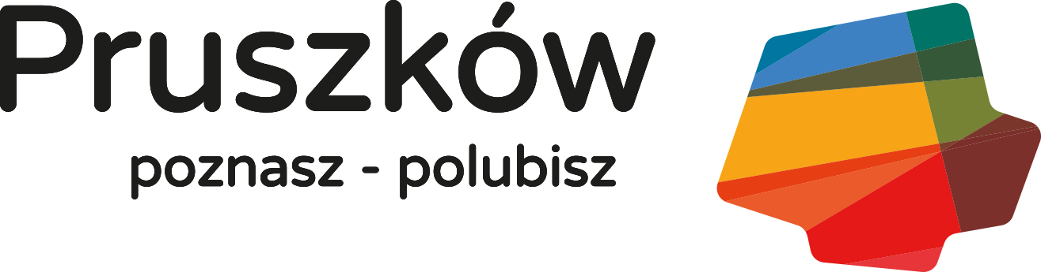

Prezydent Miasta Pruszkowa
ogłasza nabór kandydatów na wolne stanowisko urzędnicze
w Urzędzie Miasta Pruszkowa
ul. J.I. Kraszewskiego 14/16 05-800 Pruszków

Inspektor
w Biurze Promocji i Marketingu
pełny etat lub pół etatu
termin składania ofert do 22 czerwca 2022 r. do godz. 16.00

Wymagania niezbędne:
- obywatelstwo polskie,
- pełna zdolność do czynności prawnych oraz korzystanie z pełni praw publicznych,
- niekaralność za umyślne przestępstwo ścigane z oskarżenia publicznego lub umyślne przestępstwo skarbowe,
- nieposzlakowana opinia,
- wykształcenie średnie lub wyższe:
- w przypadku wykształcenia wyższego co najmniej 3 lat stażu pracy
- w przypadku wykształcenia średniego co najmniej 5 lat stażu pracy.

Wymagania dodatkowe:
- doświadczenie w administracji publicznej,
- umiejętność pracy w zespole,
- znajomość obsługi urządzeń biurowych.
Zakres wykonywanych zadań na stanowisku:
- stworzenie programu lojalnościowego dla Pruszkowskiej Karty Mieszkańca,
- realizacja programu lojalnościowego dla Pruszkowskiej Karty Mieszkańca,
- pozyskiwanie Partnerów do programu Pruszkowskiej Karty Mieszkańca,
- praca nad stroną internetową dla Pruszkowskiej Karty Mieszkańca,
- konfiguracja i obsługa systemu Pruszkowskiej Karty Mieszkańca,
- wdrożenie aplikacji Pruszkowskiej Karty Mieszkańca,
- prowadzenie działań mających na celu promocję Pruszkowskiej Karty Mieszkańca,
- udział w wydarzeniach kulturalnych i imprezach miejskich,
- przygotowywanie relacji z wydarzeń kulturalnych i imprez miejskich,
- współpraca przy prowadzeniu profili Miasta Pruszkowa w Social Mediach.
Informacja o warunkach pracy na danym stanowisku:
Praca w budynku Urzędu i pobliskim otoczeniu. Stanowisko pracy związane
z przemieszczaniem się wewnątrz budynku oraz w obrębie Miasta Pruszkowa. Praca przy komputerze, z dokumentami, bezpośredni i telefoniczny kontakt
z interesantami.
Wskaźnik zatrudnienia osób niepełnosprawnych, w rozumieniu przepisów o rehabilitacji zawodowej i społecznej oraz zatrudnianiu osób niepełnosprawnych, w miesiącu poprzedzającym datę upublicznienia ogłoszenia o naborze w Urzędzie Miasta Pruszkowa był niższy niż 6%.

Wymagane dokumenty i oświadczenia:
- kwestionariusz osobowy dla osoby ubiegającej się o zatrudnienie,
- list motywacyjny,
- kopie świadectw pracy lub innych dokumentów potwierdzających wymagany staż pracy, w przypadku pozostawania w zatrudnieniu zaświadczenie o zatrudnieniu,
- kopia dokumentu potwierdzającego wykształcenie,
- oświadczenie o pełnej zdolności do czynności prawnych i korzystaniu z pełni praw
publicznych – podpisane własnoręcznie,
- oświadczenie, że kandydat nie był skazany prawomocnym wyrokiem sądu za umyślne
przestępstwo ścigane z oskarżenia publicznego lub umyślne przestępstwo skarbowe–
podpisane własnoręcznie,
- oświadczenie o posiadaniu obywatelstwa polskiego – podpisane własnoręcznie,
- kopia dokumentu potwierdzającego niepełnosprawność w przypadku kandydata, który zamierza skorzystać z uprawnienia, o którym mowa w art. 13a ust. 2 ustawy
z dnia 21 listopada 2008 r. o pracownikach samorządowych.

Druk kwestionariusza oraz informacja o przetwarzaniu danych przez Urząd Miasta Pruszkowa w procesie rekrutacji są do pobrania na stronie www.bip.um.pruszkow.pl

Wymagane dokumenty należy składać w zamkniętej kopercie, osobiście w Kancelarii Urzędu Miasta Pruszkowa lub przesłać za pośrednictwem poczty na adres:

Urząd Miasta Pruszkowa
ul. J.I. Kraszewskiego 14/16
05-800 Pruszków,

z dopiskiem na kopercie: dotyczy naboru na stanowisko Inspektor w Biurze Promocji
i Marketingu w terminie do dnia 22 czerwca 2022 r. do godz. 16.00
O zachowaniu terminu składania dokumentów rekrutacyjnych decyduje data wpływu
do Kancelarii Urzędu Miasta Pruszkowa.

Wybrany kandydat przed zawarciem umowy o pracę, zobowiązany jest przedłożyć do wglądu oryginały świadectw pracy, zaświadczeń i innych złożonych dokumentów.

